INSTRUCCIONES:

TOMANDO COMO BASE EL PROGRAMA HECHO EN CLASE (HPHMATCH) HACER LO SIGUIENTE:

* CLONARLO
* RENOMBRARLO
* MODIFICARLO PARA QUE TENGA 2 ARCHIVOS DE SALIDA CON LA MISMA FUNCIONALIDAD.

Y CAPTURANDO 2 PANTALLAS:

* PANTALLAS DEL CODIGO FUENTE CON EL CAMBIO SOLICITADO.
* PANTALLAS QUE COMPRUEBEN QUE EL PROGRAMA SE COMPILÓ Y SE EJECUTÓ CORRECTAMENTE.

CLONO Y RENOMBRO:

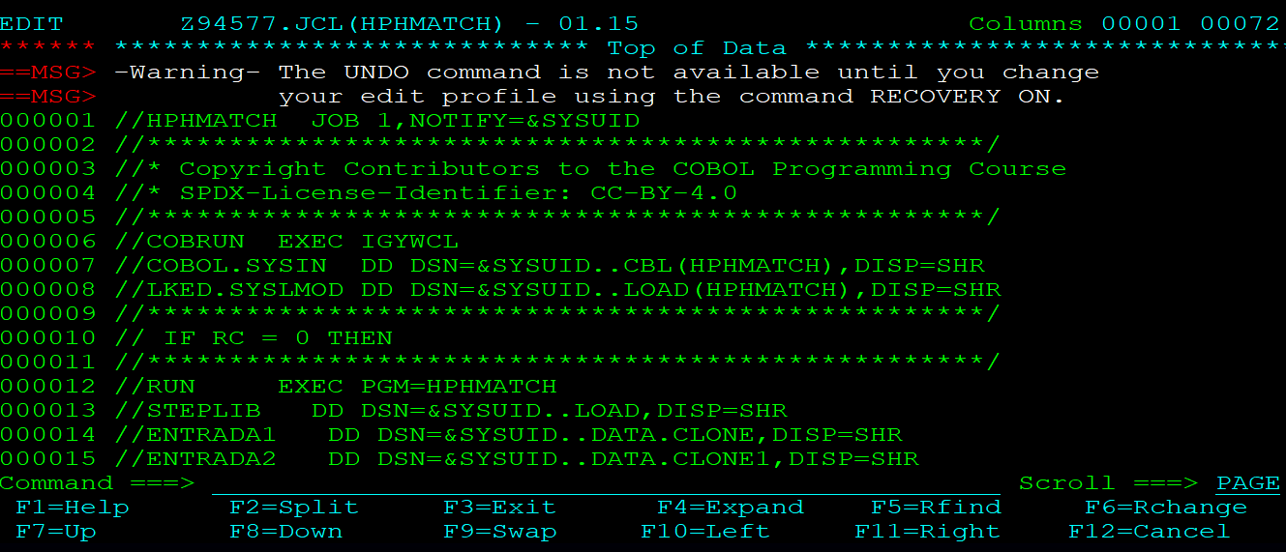

VISUALIZO  
JCL:

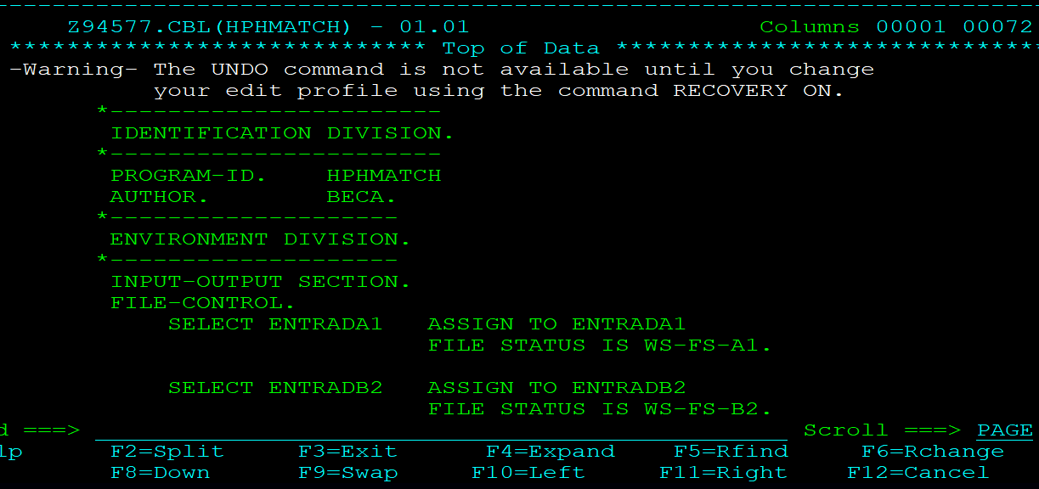

VISUALIZO CBL:

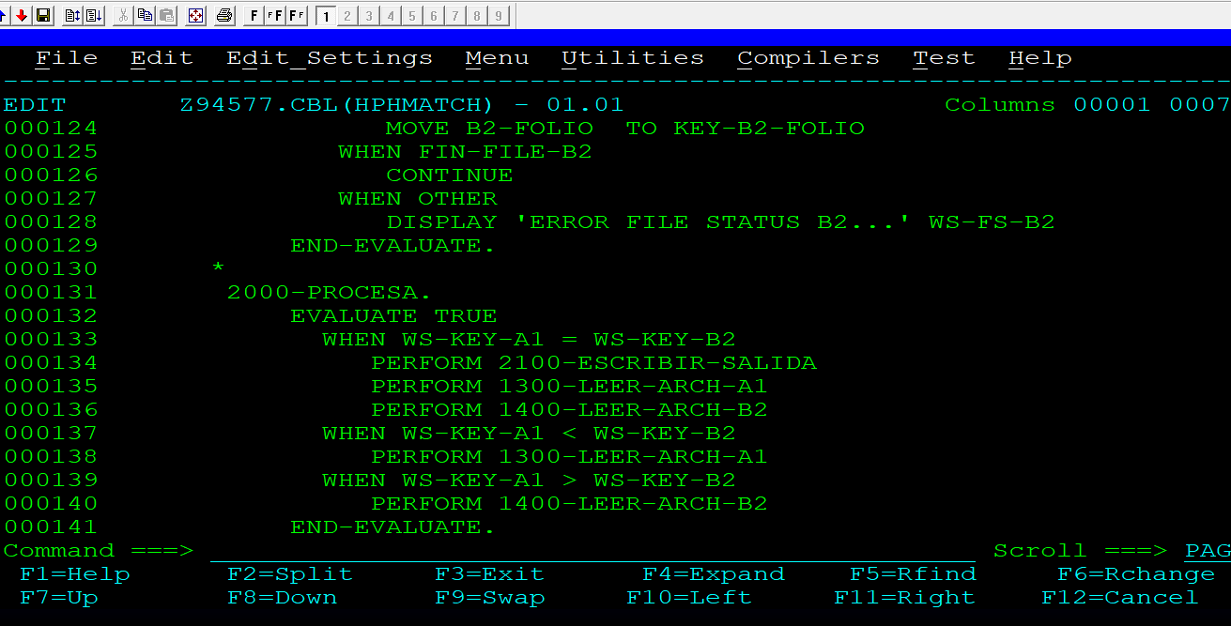

ARCHIVO DE SALIDA:

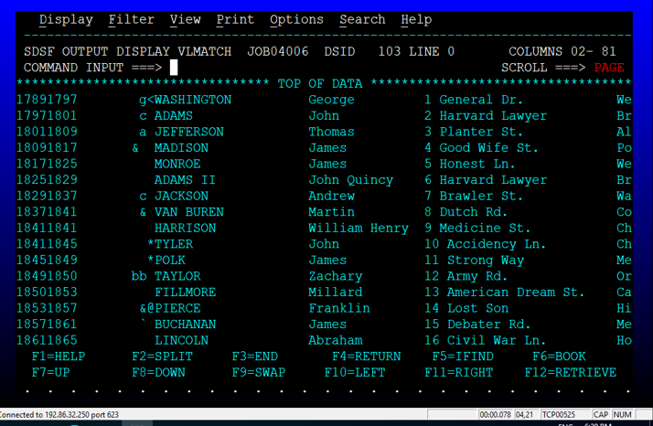

SYSOUT:

